M. Stéphane Leclerc Bergerac le 25/03/2016
5, Traverse du Côt
24100 Bergerac

Monsieur le Maire de Prigonrieux,
Mesdames, Messieurs les élus(e),

L’association CAS24 « Compagnie d’Archers Solidaires » que je représente, vous remercie de bien vouloir nous permettre de pratiquer notre discipline sur des terrains extérieurs déterminés avec vos services.
Ces exercices en extérieur se dérouleront à minima suivant les règles de sécurité définies par notre Fédération, avec des licenciés pour les entrainements ou lors d’initiations / découverte organisées par l’association mais dans tous les cas encadrés et en présence d’au moins un membre du Bureau sans dérogation, à savoir :
M. Franck Géron, secrétaire général ; M. Jacques Branet, Trésorier ; ou moi-même.
Dans ce cadre précis, l’association prend l’entière responsabilité de la pratique du tir à l’arc en extérieur et assurera la mise en sécurité des biens et des personnes.
Hors ce cadre, toute personne étrangère à notre association ou pratiquant l’activité sans la présence d’au moins un membre du Bureau, agirait sous sa seule responsabilité.
L’association ne pourrait en être tenue pour responsable. Notre Compagnie est assurée via l’affiliation à la Fédération Française de Tir à l’arc Libre pour toutes les activités qu’elle propose dans le cadre des règles établies par celle-ci.

Le Président, Stéphane Leclerc
Siret : 813 921 749 00012 - Siège 24130 Prigonrieux - Tél. 05 47 7723 94 – 06 41 14 95 27
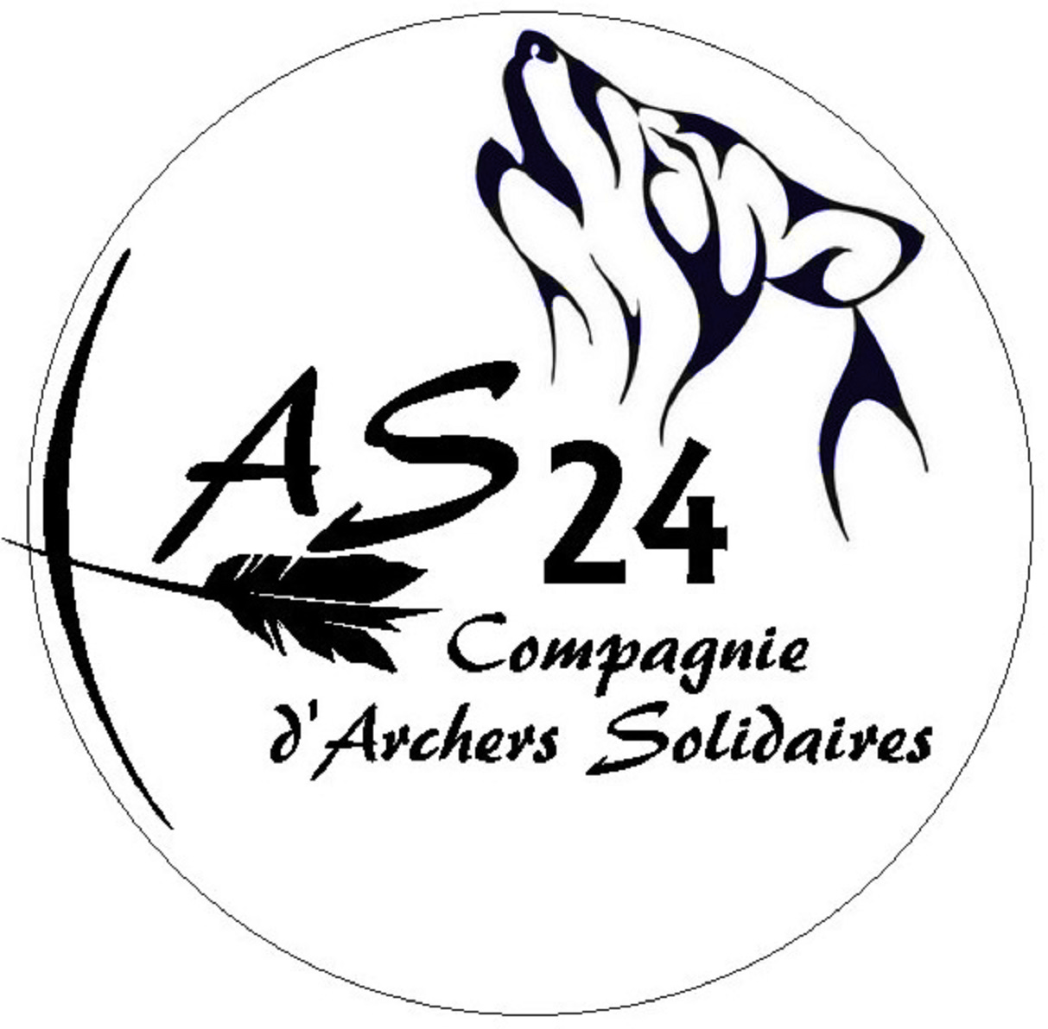
CAS24 « Compagnie d’Archers Solidaires 24 »  5 Traverse du Côt – 24100 Bergerac
 compagnie.archers.solidaires @gmail.com http://cas24.sportsregions.fr/

